20 データの分析
■中学までの復習■
■ヒストグラムと箱ひげ図
ヒストグラム | データの値または階級ごとにデータ数（度数）を整理した度数分布表を，柱状のグラフで表したもの。
箱ひげ図 | データの分布の様子を「箱」と「ひげ」で表したグラフ。箱ひげ図を用いると，データの散らばり❶を把握しやすい。

●確認事項●
■散布図と相関係数
偏差 | データから平均値を引いた値であり，偏差の合計は常に0となる。
分散 | 偏差を2乗した値の平均であり，データの散らばり具合を表す。分散が大きいほどデータのばらつきが大きい。
標準偏差 | 分散の平方根を取った値であり，データの散らばり具合を表す。基のデータと同じ単位である点で分散と異なる❷。
正規分布 | データの平均値，最頻値，中央値が一致し，その値を軸として左右対称となっている分布。また，正規分布のうち，平均値が0，分散が1（標準偏差が1）である分布を標準正規分布という。
標準化 | 正規分布を標準正規分布に変換する処理。次の式によって標準化することで，データが標準正規分布に従う。  $\frac{\text{x}\text{－}\overset{̲}{\text{x}}}{\text{s}}$ （x：データ，$\overset{̲}{\text{x}}$：平均値，s：標準偏差）
散布図 | 二つの変量の関係を座標平面上の点で表したグラフ。変数の関係性が強いほど点の分布は直線に近づく。また，散布図において，横軸が表す変数を説明変数，縦軸が表す変数を目的変数という❸。
相関係数 | 二つの変量の直線的な関係性の強さを表す。相関係数は，－1以上1以下の値を取る。

■時系列分析と回帰分析
時系列データ | 時間とともに変動する量を時間順に並べたもの。時系列データを分析することを時系列分析という。
移動平均法 | 一定期間のデータの平均値❹を，その期間の代表値とする平滑化の方法。
移動中央値法 | 一定期間のデータの中央値を，その期間の代表値とする平滑化の方法。
回帰分析 | 複数の系列のデータがあるとき，その間に成り立つ関係を，関数を使って表現する手法。
回帰直線 | 二つの系列間が直線関係にあると仮定し❺，データの分布傾向に最もよく当てはまるように引かれた直線。
最小二乗法 | データの値と予測値との差の二乗和が最小になるように関数を求める方法。

例題85 ヒストグラムと箱ひげ図
次の文章中の空欄に適当な語句を入れよ。
（ ① ）とは，ある値または階級のデータ数（度数）を表で整理したもので，これを柱状のグラフで表したものを（ ② ）という。データを小さい順に並べた場合，下位から25 ％の位置にある値を（ ③ ），50 ％の位置にある値を（ ④ ）または中央値，75 ％の位置にある値を（ ⑤ ）という。これらの値と，最大値，最小値を使い，データの分布の様子を「箱」と「ひげ」で表したグラフを（ ⑥ ）という。

解答 ① 度数分布表 ② ヒストグラム ③ 第1四分位数 ④ 第2四分位数
⑤ 第3四分位数 ⑥ 箱ひげ図
ベストフィット
データの分布の様子を「箱」と「ひげ」で表したグラフを箱ひげ図という。

解説
箱ひげ図では，データを小さい順に並べ，下側のひげ，下側の箱，上側の箱，上側のひげに，それぞれ25 ％ずつのデータが入る。つまり，ひげや箱が短いほどデータが集中し，長いほどデータが散らばっていることを表す。

例題86 分布と統計量
図1～3のグラフに関する次の⑴～⑶の記述のうち，適当なものには○を，適当でないものには×を記せ。
図1 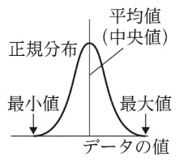 図2 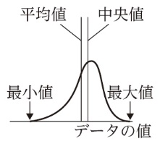 図3 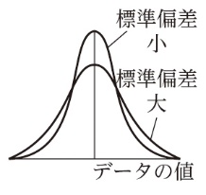
⑴ 図1では，グラフが正規分布であるため，平均値と中央値が一致している。
⑵ 図2では，中央値より平均値が低く，平均値より小さいデータが多い。
⑶ 図3では，標準偏差が大きいグラフのほうが，データの散らばりが小さい。

解答 ⑴ ○ ⑵ × ⑶ ×
ベストフィット
正規分布では，データは平均値を中心に左右対称の形で分布している。

解説
図1は正規分布であるため，平均値と中央値は一致している。図2は，中央値より平均値が低いため，平均値より大きいデータが多い。図3は，標準偏差が大きいグラフのほうが，データの散らばりも大きい。

例題87 散布図と相関係数
次の(ア)～(キ)の散布図のうち，正の相関を表しているものをすべて選んだ上で，相関関係が強いと考えられる順に並べ替えよ。
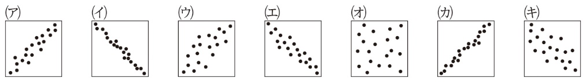

解答 (カ)→(ア)→(ウ)
ベストフィット
散布図では，二つの変量の関係性が強いほど，点は直線に近づく。

解説
散布図では，2種類のデータ間において，一方が増えると他方も増える関係を「正の相関」，一方が増えると他方は減る関係を「負の相関」，どちらの関係でもない場合を「相関なし」という。また，「正の相関」の場合，散布図の点の分布は右肩上がり，「負の相関」の場合，散布図の点の分布は右肩下がりとなる。

例題88 時系列分析
次の文章中の空欄に適当な語句を入れよ。
時間とともに変動する量を時間順に並べた（ ① ）を分析することを（ ② ）という。（②）をすることで，時間軸に対する傾向を調べたり，将来の動きを予測したりすることができる。時間軸に対するおもな動きを明らかにするために，（①）の細かな変動を取り除くことをデータの（ ③ ）という。（③）の方法として，一般に，一定時間範囲のデータの平均値をその範囲の代表値とする（ ④ ）がある。また，外れ値が多いデータの場合は，データの中央値を代表値とする（ ⑤ ）なども使われる。

解答 ① 時系列データ ② 時系列分析 ③ 平滑化 ④ 移動平均法 ⑤ 移動中央値法
ベストフィット
時間とともに変動する時系列データに対して分析を行うことを時系列分析という。

解説
例えば，ある都市の過去20年分の平均気温をグラフ化するとき，そのままグラフ化すると，一般に大きな波が発生する。このような場合に，移動平均法を使用して5年分の平均気温の移動平均を求め，グラフ化することで細かな変動を取り除き（平滑化），おもな動きを明らかにすることができる。
例題89 回帰分析
次の文章中の空欄に適当な語句を入れよ。
複数の系列のデータ間にある関係を，モデル関数を使って表すことを（ ① ）という。特に，二つの系列間の関係を一次関数で近似することを（ ② ），その一次関数を（ ③ ）という。系列間の関係を可視化するグラフとして，一般に（ ④ ）が使われる。最適なモデル関数を求める方法として，モデル関数の値と実測値との差の二乗和が最小になるように，モデル関数の係数を求める（ ⑤ ）がある。

解答 ① 回帰分析 ② 直線回帰 ③ 回帰直線 ④ 散布図 ⑤ 最小二乗法
ベストフィット
複数の系列のデータ間にある関係について，モデル関数を使って表すことを回帰分析という。

解説
⑤の最小二乗法とは，実測値のデータに最も近いモデル関数を求める方法である。例えば，モデル関数として直線で近似する場合，各データと直線との差（残差）が最も小さくなるような直線を求める。残差には，正の値や負の値があるため，残差の二乗の合計（二乗和）を取り，それが最小になるような直線の関数を求める。

例題90 回帰直線
回帰直線に関する次の⑴～⑸の記述のうち，適当なものには○を，適当でないものには×を記せ。
⑴ 回帰直線は，必ず散布図のすべての点を通る。
⑵ 回帰直線の傾きが正である場合，説明変数が増加すると，目的変数も増加する傾向がある。
⑶ 回帰直線の切片が負である場合，説明変数が0のとき，予測値は負になる。
⑷ 回帰直線の傾きが0である場合，説明変数が変化しても，目的変数の予測値は一定である。
⑸ 回帰直線の切片が0である場合，説明変数が0のとき，予測値は正になる。

解答 ⑴ × ⑵ ○ ⑶ ○ ⑷ ○ ⑸ ×
ベストフィット
xを説明変数，yを目的変数とすると，回帰直線の式はy＝ax＋bで表される。

解説
⑴回帰直線は，相関のある散布図においてデータに最もよく当てはまるように引いた直線のことであり，すべての点を通るわけではない。ただし，相関係数が1または－1である場合は，回帰直線はすべての点を通る。⑸回帰直線の切片が0である場合，説明変数が0のとき，y＝ax＋bにおいてx＝0，b＝0となるため，予測値である目的変数は0になる。

類題
160 〈箱ひげ図と四分位数〉 10人の生徒に土日の家庭学習時間を調査したところ，次の通りであった。このとき，下の問いに答えよ。
2 3 3 4 4 5 6 7 7 9 ［時間］
⑴ 次の①～⑦の値を求めよ。
① 最小値 ② 最大値 ③ 平均値 ④ 第1四分位数
⑤ 第2四分位数（中央値） ⑥ 第3四分位数 ⑦ 四分位範囲
⑵ 上のデータを箱ひげ図にした場合，次の(ア)～(エ)のどの形状になるか一つ選べ。
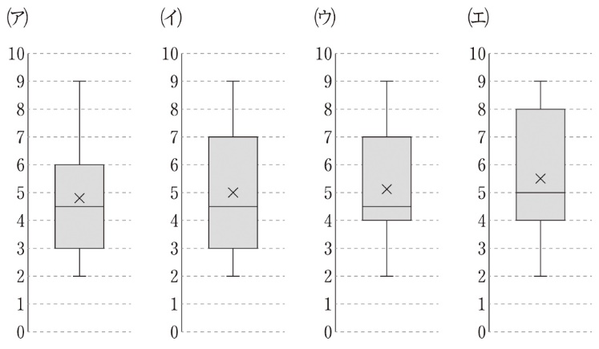

161 〈データの標準化〉 ある学校の選択科目では，Aさんは「日本史」，Bさんは「世界史」，Cさんは「地理」を選択しており，期末試験でAさんは76点，Bさんは89点，Cさんは68点であった。
次の表は，期末試験における日本史，世界史，地理の平均点と標準偏差をそれぞれ表している。
選択科目 | 平均点 | 標準偏差
日本史 | 76 | 13
世界史 | 83 | 8
地 理 | 62 | 23
ただし，このままでは，三つの科目の平均点と標準偏差が異なるため，単純に点数で比較することができない。そこで，3人は平均点と標準偏差の値からデータの標準化を行うことにした。データを標準化することにより，平均点や標準偏差が異なるデータを比較することができる。
ここで，データの標準化を次のように定義する。
$$\text{標準化した値＝}\frac{\text{点数－平均点}}{\text{標準偏差}}$$
このとき，Aさん，Bさん，Cさんの点数を標準化した値を大きい順に並べよ。なお，3人の点数を標準化した値を，それぞれa，b，cとする。

162 〈散布図によるグラフ化〉 次の⑴～⑹の組合せを散布図で表現した場合，どのような形状になるか。右の(ア)～(ウ)から散布図の形状をそれぞれ選べ。
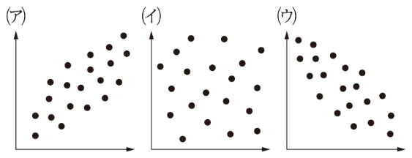
⑴ 身長と靴のサイズ
⑵ 体重とテストの順位
⑶ 1か月の収入額と支出額
⑷ 車のスピードと制動距離
⑸ 全国の各地点における年間積雪日数と年間平均気温
⑹ 日本の都市の緯度と年間平均気温

163 〈平均気温の時系列分析〉 次の折れ線グラフは，ある都市における1980年～2018年までの平均気温に対し，移動平均法と移動中央値法によって時系列分析を行った結果である。このうち，⑴平均気温，⑵移動平均値，⑶移動中央値のグラフを，下の凡例(ア)～(ウ)からそれぞれ選べ。
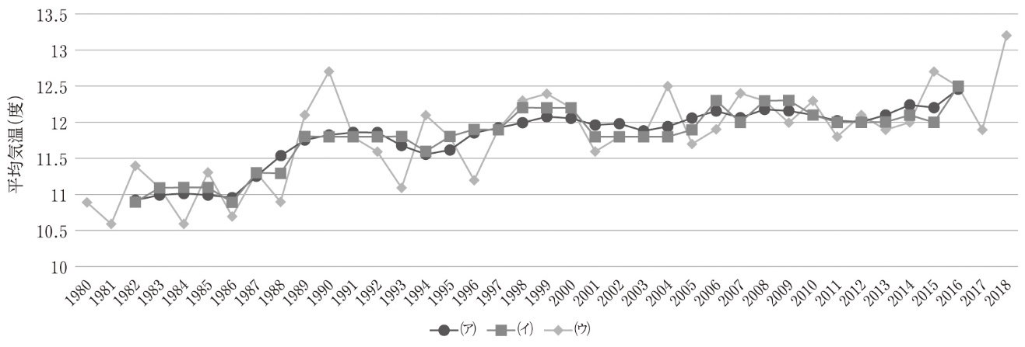

164 〈回帰直線による予測〉 SNSへの情報発信件数と，Webサイトの訪問件数のデータを基に散布図を作成し，回帰直線を求めたところ，次の図のようになった。このとき，SNS発信件数が50件のときのWebサイト訪問件数を予測せよ。ただし，Webサイト訪問件数は，小数第1位を四捨五入して整数で答えること。
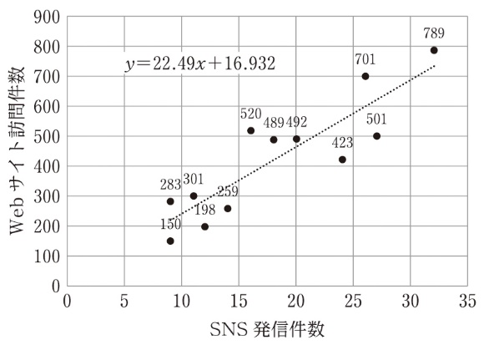

練習問題
165 〈箱ひげ図の比較〉 右の図は，課題考査，中間考査，期末考査を受けた生徒100人の点数（100点満点）を表した箱ひげ図である。次の⑴～⑸のうち，箱ひげ図から読み取れるものには○を，読み取れないものには×を記せ。
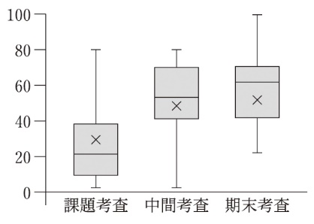
⑴ 課題考査と中間考査の最大値は，ほぼ同じ値である。
⑵ 課題考査と期末考査の中央値の差は20程度である。
⑶ 課題考査において，40以上の値を取るデータ数は50程度である。
⑷ 中間考査と期末考査の箱の中に含まれるデータ数は，ほぼ同じである。
⑸ 40以上の値を取るデータ数は，期末考査が課題考査の約3倍である。

166 〈統計量とグラフ〉 次のグラフは，同じデータ数の集団の分布を表している。表のAのグラフが点線で表されているものとすると，⑴～⑶に該当するグラフはどれか。(ア)～(カ)の記号で答えよ。
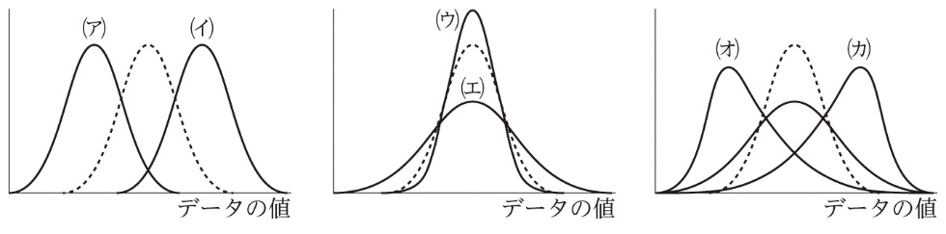
記号 | A | ⑴ | ⑵ | ⑶
平均値 | 0.0 | 0.0 | －2.0 | 2.0
標準偏差 | 1.0 | 0.8 | 1.0 | 2.1
中央値 | 0.0 | 0.0 | －2.0 | 2.6
167 〈散布図と相関係数〉 次の⑴～⑸の記述のうち，適当なものには○を，適当でないものには×を記せ。
⑴ 散布図では，相関が強ければ強いほど点が直線上に集まる。
⑵ 散布図のX軸とY軸の単位は，必ず揃えなければいけない。
⑶ 相関係数が0.1の場合，二つの変量には正の相関があると考えられる。
⑷ 相関係数が0.3と－0.5では，－0.5のほうが相関は強い。
⑸ 散布図のX軸とY軸を入れ替えると，相関係数の符号は逆になる。

168 〈散布図と相関の強さ〉 次の(ア)～(エ)のグラフについて，下の問いに答えよ。なお，グラフの縦軸・横軸の間隔はどれも等しく，直線は回帰直線を表している。
(ア) (イ) (ウ) (エ)
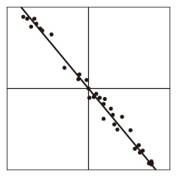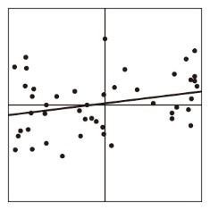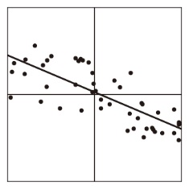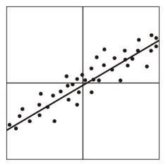
⑴ 相関係数が大きい順に(ア)～(エ)を並べ替えよ。
⑵ 相関が強い順に(ア)～(エ)を並べ替えよ。
⑶ 回帰直線の傾きが大きい順に(ア)～(エ)を並べ替えよ。

169 〈移動平均と周期性〉 次のグラフは，1日ごとの世界の新型コロナウイルス感染者数（万人）とその移動平均を表している。下の問いに答えよ。
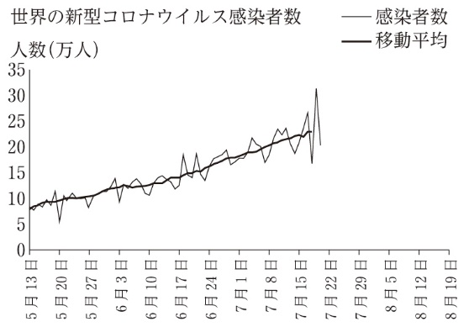
⑴ グラフから，感染者の増減にはどのような周期性が見られるか答えよ。
⑵ 感染者数のデータについて，何日目の移動平均を取るのが適当か答えよ。
⑶ 8月中旬の感染者数は縦軸の目盛りのどの範囲に達するか予測せよ。

170 〈散布図と回帰分析〉 次のグラフは，県別人口（万人）と自家用車保有台数（万台）を表している。下の問いに答えよ。
 | a | b
(ア) | 0.40 | 0
(イ) | 0.40 | 30
(ウ) | 0.40 | 40
(エ) | 0.60 | 0
(オ) | 0.60 | 30
(カ) | 0.60 | 40
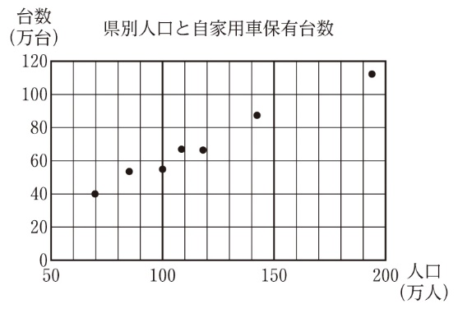
⑴ このデータの回帰直線をy＝ax＋bとするとき，a，bに当てはまる適当な値の組合せを表中の(ア)～(カ)から一つ選べ。
⑵ 人口が135万人の県の自家用車の保有台数は何万台と推定されるか答えよ。
⑶ 保有台数が45万台の県の人口は何万人と推測されるか答えよ。

171 〈散布図行列〉 複数の種類のデータに対してデータの二つの変数どうしの組合せで散布図を作成し，それらを行列で表したグラフを散布図行列という。散布図行列を用いると，どのデータの組合せに相関があるのか，視覚的に把握することができる。ここで，SSDSE（教育用標準データセット）の「SSDSE-家計消費（SSDSE-C）」のデータのうち，都道府県別の「牛肉・豚肉・鶏肉の年間支出金額（円）」の牛肉・豚肉・鶏肉の各組合せについて，東日本（黒）・西日本（赤）ごとに分類した散布図行列を示す。この散布図行列では，対角線上にヒストグラム，右上に散布図，左下に相関係数をそれぞれ表している。
散布図行列に関する次の⑴～⑻の記述のうち，適当なものには○を，適当でないものには×を記せ。
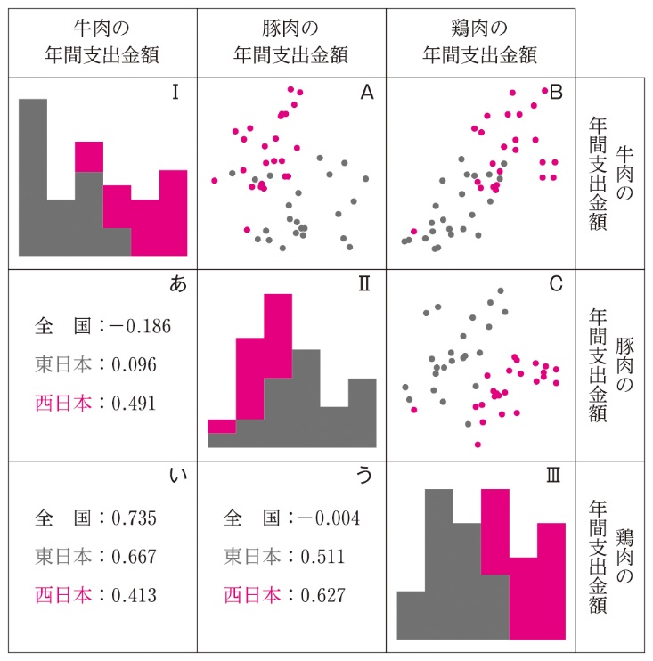
⑴ ヒストグラム（Ⅰ～Ⅲ）から，東日本では豚肉，西日本では牛肉と鶏肉を多く消費する傾向にあることがわかる。
⑵ ヒストグラム（Ⅰ～Ⅲ）から，東日本では牛肉と鶏肉，西日本では豚肉を多く消費する傾向にあることがわかる。
⑶ 散布図Aから，全国の牛肉と豚肉には相関はないが，東日本と西日本で見るとどちらも正の相関があることがわかる。
⑷ 散布図Bから，全国の鶏肉と牛肉には正の相関があり，東日本よりも西日本のほうが牛肉と鶏肉を多く消費する傾向があることがわかる。
⑸ 散布図Cから，全国の鶏肉と豚肉には相関はないが，東日本と西日本で見るとどちらも正の相関があることがわかる。
⑹ 相関係数あから，全国の牛肉と豚肉には弱い負の相関があり，東日本よりも西日本のほうが強い傾向にあることがわかる。
⑺ 相関係数いから，全国の牛肉と鶏肉には強い正の相関があり，西日本よりも東日本のほうが強い傾向にあることがわかる。
⑻ 相関係数うから，全国の豚肉と鶏肉には弱い負の相関があり，東日本よりも西日本のほうが強い傾向にあることがわかる。

